Rubrics

Inleiding
A rubric is a scaled set of criteria that clearly defines for the student and the teacher what a range of acceptable and unacceptable performances looks like. Its purpose is to provide a description of successful performances. A critical feature of rubrics is language that describes rather than labels performance. Evaluative words, like 'better', 'more often', and 'excellent' do not appear in rubrics. Instead, the language must precisely define actions in terms of what the student actually does to demonstrate skill or proficiency at that level.

AASL and AECT, 1998 p. 177

Een van de instrumenten die gebruikt kan worden bij het beoordelen, maar ook evalueren, van (onderdelen van) onderzoeksopdrachten is de rubric. Het is een instrument dat niet alleen nuttig is voor docenten, maar ook voor leerlingen. Een goede rubric biedt namelijk niet alleen houvast bij het beoordelen van allerhande vaardigheden/competenties (prestaties) van leerlingen, zoals het omgaan met informatie, het doen van onderzoek, het maken van een ontwerp, samenwerken, communiceren, presenteren enz., maar ook houvast bij het aanleren van die vaardigheden. Rubrics hebben daarbij ook een feedbackfunctie, tenminste als ze, zoals helaas vaak niet het geval is, in concrete bewoordingen zijn gesteld (Wiggins, 2012).

Rubrics voor docenten
Hoewel de rubric meestal wordt gebruikt voor het beoordelen van prestaties, kan deze ook goede diensten bewijzen bij het kiezen van activiteiten en het schrijven van instructies voor opdrachten waarin leerlingen onderzoeks- en informatievaardigheden aanleren. Belangrijk daarvoor is dat de rubrics een afgeleide zijn van de eindtermen.

Aanleren
De docent kan een rubric gebruiken bij het maken van onderzoeks- en informatieopdrachten. De rubric helpt de docent:
- nauwkeurig inzicht te krijgen in wat hij van leerlingen tijdens het werken aan de onderzoeksopdracht verwacht;
- goed zicht te krijgen op de verschillende aspecten van een vaardigheid/competentie.
Beoordelen
De docent kan een rubric vervolgens ook gebruiken bij het beoordelen van onderzoeks- en informatieopdrachten. Een rubric biedt:
- houvast bij het beoordelen van het proces en het product (inzicht in het beheersingsniveau m.b.t. tot de vaardigheid/competentie), waardoor hij objectiever kan beoordelen. (Moskal, 2000)

Rubrics voor leerlingen

Aanleren
Rubrics (zogenaamde instructional rubrics) kunnen ook het leren van leerlingen ondersteunen. Rubrics waarin aangegeven wordt op welke aspecten en volgens welke criteria hun prestatie beoordeeld zal worden maken niet alleen duidelijk wat er van hen verwacht wordt, maar ook hoe zij zich kunnen verbeteren. Dat dat zeer effectief kan zijn blijkt uit de volgende opmerking van een leerling: "Als je iets niet goed hebt gedaan," zei een leerling, "kan de docent aantonen dat je had kunnen weten wat er van je verlangd werd" (Marcus, 1995).

Het is belangrijk leerlingen vanaf het begin te betrekken bij het beoordelingsproces. Door criteria vooraf met leerlingen te bespreken zijn leerlingen beter op hun taak voorbereid en zullen zij beter in staat zijn de opdrachten zelfstandig uit te voeren (Rochford en Borchert, 2011). Het ligt daarom voor de hand om de rubric op te nemen in de instructie voor de leerlingen (Wiggins, 1998).
Eisen aan instructional rubrics:
- rubrics helpen leerlingen om hun werkzaamheden te evalueren;
- rubrics dienen als leidraad om de prestaties van leerlingen te verbeteren;
- rubrics worden geschreven in een voor de leerlingen begrijpelijke taal;
- rubrics definiëren en beschrijven waaraan de prestaties van leerlingen moeten voldoen;
- rubrics verwijzen naar veel gemaakte fouten en geven aan hoe de prestaties verbeterd kunnen worden

Een rubric kan door de leerling gebruikt worden voor zowel formatieve als summatieve evaluatie. Zo kan hij een rubric tussentijds gebruiken om zijn vorderingen te evalueren. Na afloop van de opdracht kan hij zowel product als werkwijze evalueren en aangeven hoe beide verbeterd kunnen worden.

Tenslotte kunnen leerlingen rubrics gebruiken om zichzelf en/of meedeleerlingen te beoordelen.

Het Algemeen Pedagogisch Studiecentrum (APS) heeft een aantal jaren geleden onderzoek gedaan naar het gebruik van rubrics en vat de onderzoeksresultaten in 'Het mes snijdt aan zes kanten' als volgt samen:
- een rubric leidt tot een objectievere beoordeling van leerlingenwerk.
- een rubric biedt houvast bij het nakijken van een product of bij het observeren van het uitvoeren van de vaardigheid.
- een rubric geeft de mogelijkheid een beoordeling duidelijk naar leerlingen (en ouders) te verantwoorden.
- meer dan de helft van de leerlingen denkt dat hij of zij een kwalitatief beter werkstuk heeft kunnen produceren door het gebruik van een rubric.
- alle leerlingen vinden dat door gebruik te maken van een rubric zij hun tijd effectiever hebben besteed.
- leerlingen hechten veel waarde aan de houding van de docent ten opzichte van een gegeven opdracht. Wanneer je als docent aan de leerlingen laat zien dat je de opdracht, de wijze waarop deze uitgewerkt wordt en de kwaliteit van de beoordeling belangrijk vindt, gaan de leerlingen hier ook serieus mee om.
- leerlingen vinden het prettig als gericht werken tot een hoog cijfer leidt. Dat kan met een rubric.
- het is niet gebleken dat het nakijken met rubrics sneller gaat. Wel dat het nakijken zeker niet langer duurt. De tijd die het kost om een praktische opdracht na te kijken is afhankelijk van de opdracht en van de docent zelf.
- het ontwikkelen van een rubric kost, zeker de eerste keer, veel tijd, die je echter later vaak ook aan tijd terugwint. Bovendien zie je de inspanningen vaak terug in de kwaliteit van het werk van de leerlingen.
- niet vakspecifieke rubrics zijn - al of niet aangepast - vakoverstijgend toepasbaar, wat de transfer van vaardigheidsonderwijs van het ene naar het andere vak bevordert.

Hoe werkt een rubric

Een rubric maakt gebruik van specifieke criteria om de prestaties van leerlingen te evalueren of te beoordelen en heeft meestal een vaste vorm en bestaat uit:

- een overzicht van criteria waaraan de prestatie moet voldoen.
- een aantal (meestal vier) niveaus van beheersing (van zeer zwak tot uitstekend, van beginner tot expert).
- descriptoren van de verschillende beheersingsniveaus. Bij een 'zuivere' rubric zijn deze descriptoren verplicht en essentieel (zie de definitie aan het begin van dit hoofdstuk). Zij geven de leerlingen nauwkeurige informatie over hun prestatie en over de aspecten waarop zij hun prestatie kunnen verbeteren. Descriptoren bieden docenten de mogelijkheid nauwkeuriger onderscheid te maken tussen leerlingen.

Grant Wiggins beschrijft het verschil tussen criteria en de eisen waaraan de leerling moet voldoen als volgt: 'Criteria are inferred form the goals, but standards are selected to represent excellence in performance, using appropriate exemplary performances or specifications". (Wiggings, 1998, 156)
De onderdelen van de rubric

- 'Hoofdrubriek' geeft aan op welke vaardigheid/competentie de rubric betrekking heeft. Enkele voorbeelden: samenwerking, communicatie, verslaglegging en presenteren.
- 'Subrubriek'. De hoofdrubriek kan in een aantal subrubrieken worden onderverdeeld.
- 'Criteria' geeft per subrubriek aan op welke criteria het werk wordt beoordeeld
- 'Score' . In deze kolom kan op elk criterium gescoord worden.
- 'Weging' In deze kolom kan desgewenst aangegeven worden hoe zwaar elk criterium meetelt in de uiteindelijke beoordeling.

Tips voor het maken van een goede rubric

- Vermijd onduidelijke kwalificaties/taal
- Vermijd onnodig negatief taalgebruik
- Het kan handig zijn gebruik te maken van kwalificaties als 'Nee', 'Nee, maar', 'Ja, maar' en 'Ja'.

model 1

Hoofdrubriek | Subrubriek | Criteria | 1 | 2 | 3 | 4 | Score | Weging
1
3
4
5 | 1
 | 2
 | 3
 | 4
 | 5 | 1
 |  | 2
 |  | 3
 |  | 4
 |  | 5

In een 'zuivere' rubric worden leerlingprestaties beschreven en niet van een etiket (oordeel) voorzien. Je gebruikt daarom ook geen woorden als beter, vaker of uitstekend, maar je definieert precies wat de leerling geacht wordt te doen om aan te tonen dat hij het beoogde niveau heeft gehaald. "Descriptors should provide the absolute basis for performance, not one that is relative to others", menen Rochford en Borcher (2011). Taal als "clear, coherent, umambiguous explanation of the issues" zijn volgens hen betere descriptoren dan bijvoorbeeld 'adequately". Dat mag zo zijn, maar het is de vraag of woorden als samenhangend, maar vooral helder de beoordelaar wel het gewenste houvast bieden.

De consistentie in de beoordeling met rubrics kan worden versterkt door voorbeelden te geven van elk bedoeld niveau, bij voorkeur ontleend aan werk van de leerlingen. Dergelijke voorbeelden geven concrete invulling en betekenis aan de nieveaubeschrijving en fungeren daarmee als een soort anker voor de beoordelaar. (Moskal & Leydens in Rochford en Borchert, 2011)

Als voorbeeld een rubric die is ontwikkeld voor het onderdeel verspringen van het vak Bewegen, Sport en Maatschappij (BSM). Voor elk niveau worden er bovendien filmpjes gemaakt om de verschillende niveaus te visualiseren. Terwijl de grens onvoldoende/voldoende bij veel rubrics bij de overgang van niveau twee naar niveau drie ligt, is hier, uit een oogpunt van motivatie, bewust gekozen voor slechts één onvoldoende niveau.

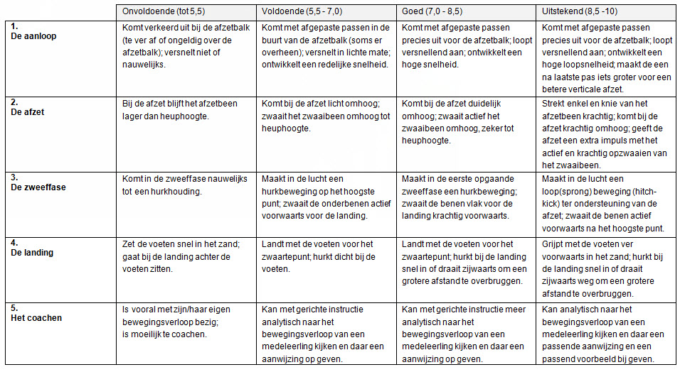

model 2

Heel vaak echter is het echter moeilijk om elk van de vier beheersingsniveaus op een betekenisvolle manier te beschrijven. Men neemt dan al gauw toch zijn toevlucht tot beschrijvingen als slecht, matig, redelijk en goed. In dat geval kan men er voor kiezen om alleen het laagste en het hoogste beheersingsniveau te beschrijven en het werk van de leerlingen op elk criterium te scoren op een schaal van 1-4 (of eventueel 1-6 of 1-8 als een dergelijke nuancering mogelijk en zinvol is). Bewust is gekozen voor en even aantal niveaus om de beoordelaar te dwingen een duidelijke keuze te maken tussen voldoen en onvoldoende.

Hoofdrubriek | Subrubriek | Criteria | Beschrijving | 1 | 2 | 3 | 4 | Beschrijving | Score | Weging
1
3
4
5 | 1
 | 2
 | 3
 | 4
 | 5 | 1 |  | O | O | O | O
 |  | 2 |  | O | O | O | O
 |  | 3 |  | O | O | O | O
 |  | 4 |  | O | O | O | O
 |  | 5 |  | O | O | O | O

Vijf- of zespunts schaal

Als alternatief voor dit model van een rubric kan ook een zespuntsschaal worden gebruikt. Deze schaal (Likertschaal) wordt meestal gebruikt in enquêtes en opiniepeilingen, maar is eveneens bruikbaar voor het beoordelen van vaardigheden op criteria die moeilijk in concreet waarneembaar gedrag te beschrijven zijn. Bij een Likertschaal geeft de beoordelaar aan in hoeverre hij het eens is met een uitspraak met betrekking tot een bepaald criterium.

1= sterk mee oneens
2= mee oneens
3= neutraal
4= mee eens
5= sterk mee eens

Voor het beoordelen van vaardigheden ligt een beoordeling van slecht tot goed meer voor de hand.

5= goed/volledig
4= voldoende
3= twijfelachtig
2= onvoldoende
1= zeer onvoldoende

Meestal wordt gebruik gemaakt van een vijfpuntsschaal, maar er zijn ook argumenten om een zeven of negen-punts schaal te gebruiken. Soms echter wordt ook bewust gekozen voor een vierpuntsschaal om de beoordelaar te dwingen een keuze te maken voor positief of negatief.

Criteria | Beschrijving | 1 | 2 | 3 | 4 | 5 | Score
1 |  | O | O | O | O | O | 0
2 |  | O | O | O | O | O | 0
3 |  | O | O | O | O | O | 0
4 |  | O | O | O | O | O | 0
5 |  | O | O | O | O | O | 0

In alle genoemde voorbeelden is gekozen voor een schaal die loopt van slecht naar goed. Soms kiest men er, om motivatieredenen, voor om te kiezen voor een schaal van goed naar slecht. Is het de bedoeling om ontwikkeling en groei via opdrachten gedurende ene langere periode zichtbaar te malen, dan ligt de eerste variant meer voor de hand.

http://www.aps.nl/NR/rdonlyres/942058BA-8AF1-48CE-B92A-EC735AF917D5/0/binnenwerkhetmessnijdt.pdf

